CLIPPING NOTICIAS – FEIRA AGRICULTURA FAMILIAR – JULHO

ITAIPUAÇU
FONTE: https://odia.ig.com.br/marica/2024/07/6881252-feira-da-agricultura-familiar-volta-a-itaipuacu-neste-sabado.html
Maricá

Feira da Agricultura Familiar volta a Itaipuaçu neste sábado

Evento acontece quinzenalmente na Rua dos Lírios, em frente à Praça do Barroco
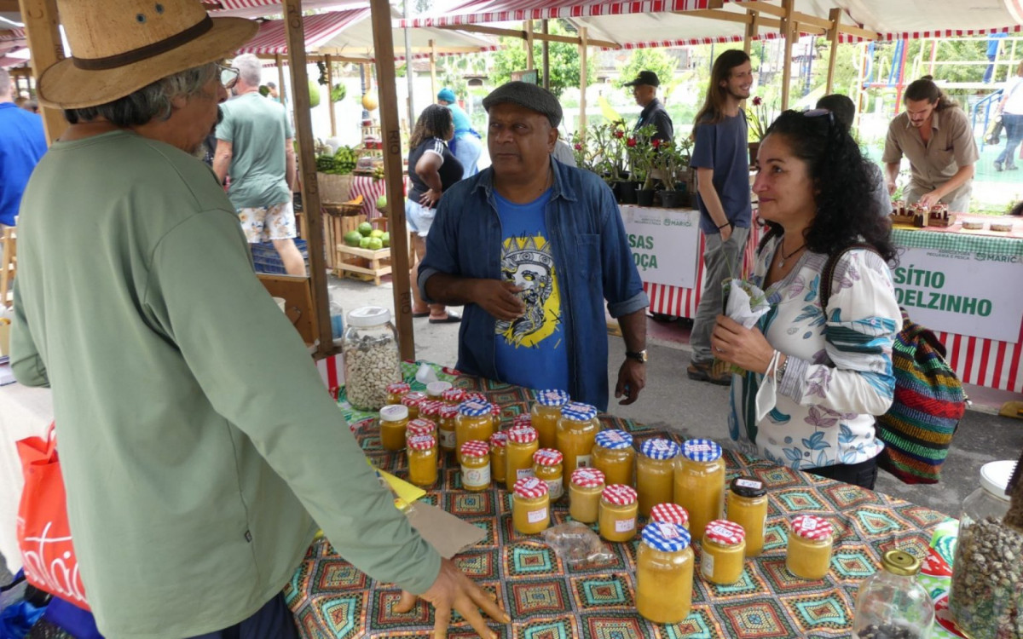
Feira da Agricultura 2023Foto: Paulo Ávila
Publicado 12/07/2024 23:51 | Atualizado 12/07/2024 23:51
Maricá - A Prefeitura de Maricá, por meio da Secretaria de Agricultura, Pecuária, Pesca e Abastecimento, promove neste sábado (13), a partir das 8h, a edição da Feira de Agricultura Familiar em frente a Praça do Barroco, em Itaipuaçu. O evento contará com venda de artesanato, gastronomia local e expositores.

O Sábado Agroecológico também contará com diversos produtos orgânicos, fomentando a economia local. A feira em Itaipuaçu teve sua primeira edição em março deste ano e, devido ao grande sucesso de público já na segunda edição, passou a ser realizada quinzenalmente a partir de maio.

FONTE: https://jornal.rj106.com.br/2024/07/13/feira-da-agricultura-familiar-volta-a-itaipuacu-neste-sabado-13-07/

Feira da Agricultura Familiar volta a Itaipuaçu neste sábado (13/07)
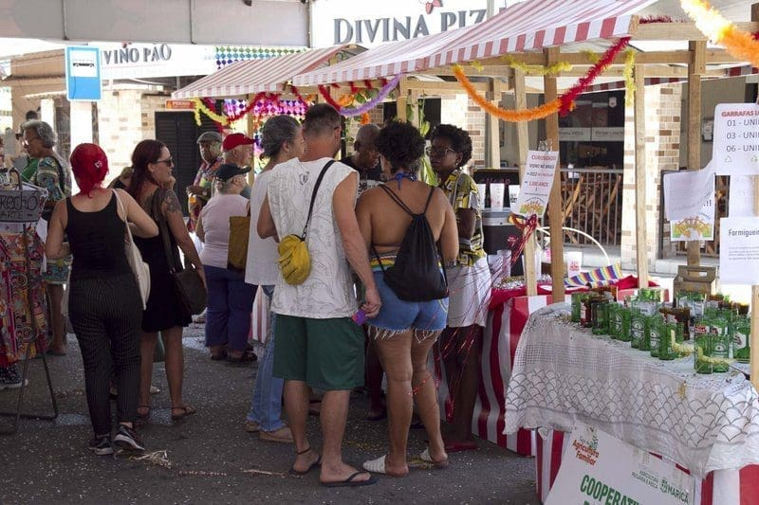
13 de julho de 2024 Redação RJ106 Maricá
Evento acontece quinzenalmente na Rua dos Lírios, em frente à Praça do Barroco
A Prefeitura de Maricá, por meio da Secretaria de Agricultura, Pecuária, Pesca e Abastecimento, promove neste sábado (13/07), a partir das 8h, a edição da Feira de Agricultura Familiar em frente a Praça do Barroco, em Itaipuaçu. O evento contará com venda de artesanato, gastronomia local e expositores.
O Sábado Agroecológico também contará com diversos produtos orgânicos, fomentando a economia local. A feira em Itaipuaçu teve sua primeira edição em março deste ano e, devido ao grande sucesso de público já na segunda edição, passou a ser realizada quinzenalmente a partir de maio.
Serviço:
Feira de Agricultura Familiar
Data: 13/07
Horário: das 8h às 14h
Local: Rua dos Lírios, em Frente à Praça do Barroco, Itaipuaçu

FONTE: https://tvcopacabana.com/noticiastvce/2024/07/12/feira-da-agricultura-familiar-volta-a-itaipuacu-neste-sabado/

Feira da Agricultura Familiar volta a Itaipuaçu neste sábado…
- Ricardo Cantarelle
- Julho 12, 2024
- 4:15 pm
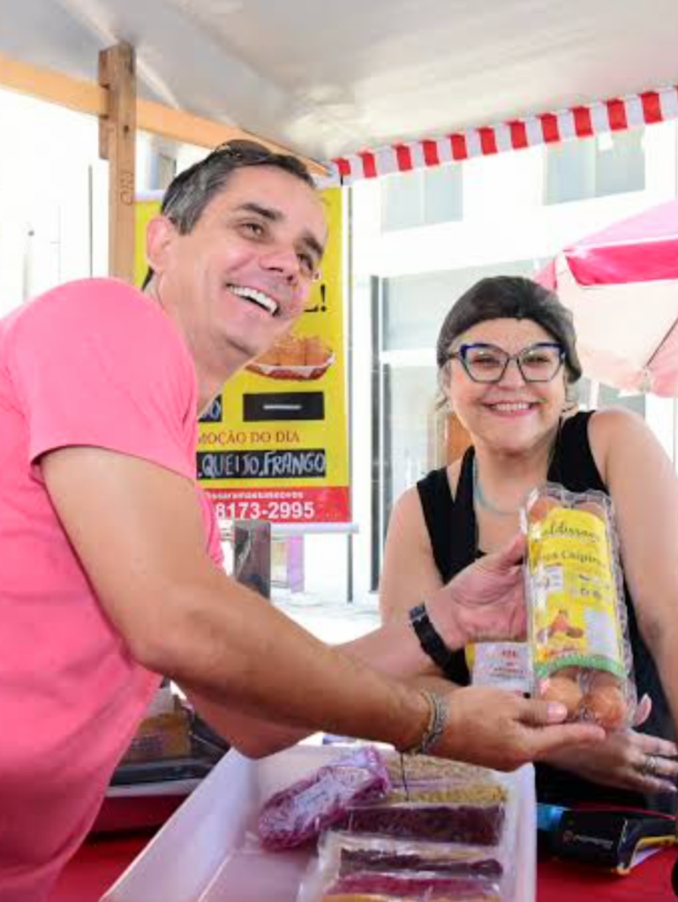
A Prefeitura de Maricá, por meio da Secretaria de Agricultura, Pecuária, Pesca e Abastecimento, promove neste sábado (13/07), a partir das 8h, a edição da Feira de Agricultura Familiar em frente a Praça do Barroco, em Itaipuaçu. O evento contará com venda de artesanato, gastronomia local e expositores.
O Sábado Agroecológico também contará com diversos produtos orgânicos, fomentando a economia local. A feira em Itaipuaçu teve sua primeira edição em março deste ano e, devido ao grande sucesso de público já na segunda edição, passou a ser realizada quinzenalmente a partir de maio.
Serviço:
Feira de Agricultura Familiar
Data: 13/07
Horário: das 8h às 14h
Local: Rua dos Lírios, em Frente à Praça do Barroco, Itaipuaçu

FONTE: https://www.facebook.com/share/p/125wUuLVe3W/
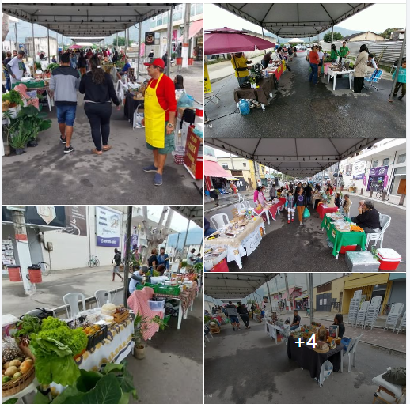

FONTE: https://www.facebook.com/share/p/12FVaTeLQMv/
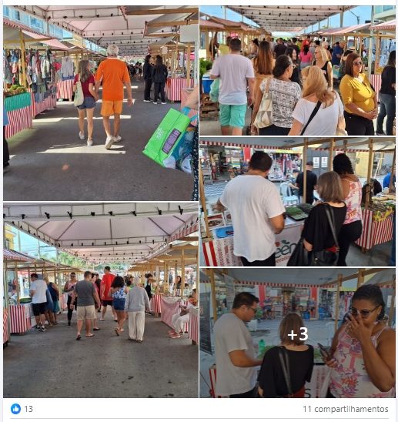

FONTE : https://www.facebook.com/share/p/1XgDA6m1mQ/
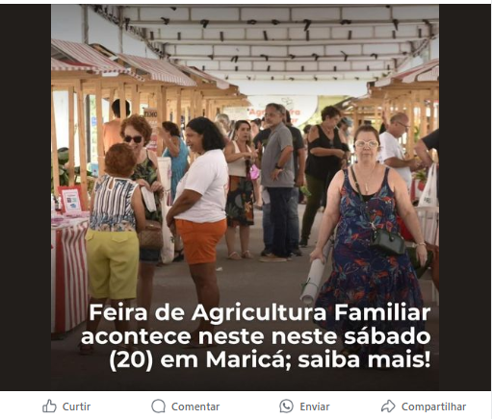

FONTE : https://www.facebook.com/share/p/1XF1772mqg/
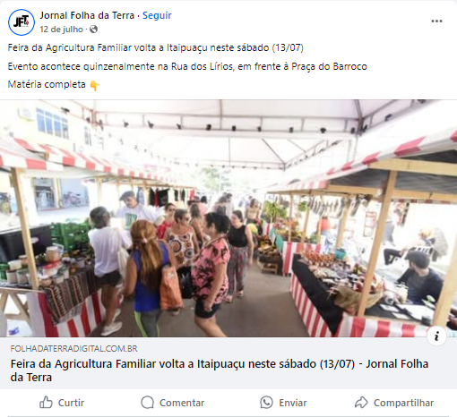
CENTRO
FONTE: https://www.marica.rj.gov.br/noticia/produtos-da-agricultura-familiar-ganham-destaque-em-nova-edicao-de-feira/

Produtos da Agricultura Familiar ganham destaque em nova edição de feira

Após Araçatiba e Itaipuaçu, Feira da Agricultura Familiar retorna ao Centro
sábado, 20 julho 2024
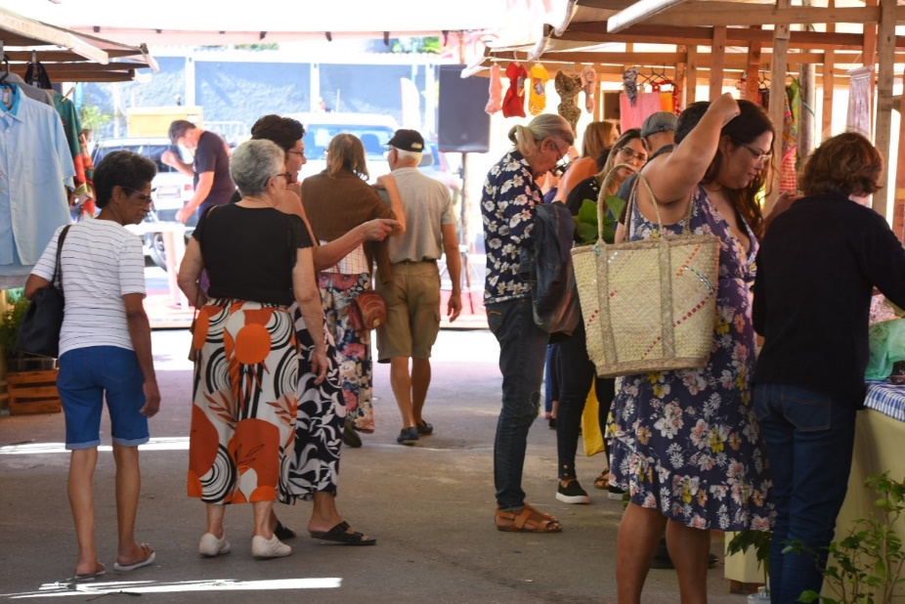
Fotos: Marcos Fabrício
A Prefeitura de Maricá, por meio da Secretaria de Agricultura, Pecuária, Pesca e Abastecimento, promoveu neste sábado (20/06) a terceira edição mensal da Feira da Agricultura Familiar. Diversos produtos orgânicos e de artesanato ganharam destaque durante o evento, que aconteceu em frente ao Centro de Comércio Popular (Cecop), no Centro. Na última semana, a feira foi realizada em Itaipuaçu.
Quem foi ao local encontrou produtos variados oriundos de produtores da cidade, além de artesanatos, sebo de livros e peças produzidas a partir de reciclagem de produtos.
O expositor Jorge Erly participa de todas as edições da Feira da Agricultura Familiar, seja em Araçatiba, no Centro, ou em Itaipuaçu, sempre com torresmo, banha suína, geleias e licores.
“As feiras ajudam bastante no escoamento da produção. Participo há, pelo menos, seis meses. Gosto muito, porque, além de me ajudar financeiramente, fiz muitos amigos. Não temos rivalidades aqui, estamos juntos defendendo sempre uns aos outros”, contou.
Já Julia Souza, de 24 anos, afirma que a iniciativa é louvável por proporcionar comida saudável na mesa. “Aqui tem vários produtos orgânicos e, pra mim, que sou vegetariana, aproveitei que estou na cidade curtindo minhas férias para vir buscar alimentos saudáveis”, disse a turista, que é moradora de Macaé.
A próxima edição acontece sábado, dia 27/07, na Rua dos Lírios, em frente à praça do Barroco, em Itaipuaçu.
Sobre o Cecop
O Centro de Comércio Popular (Cecop) é parte do processo de revitalização do centro da cidade e oferece um espaço mais adequado e estruturado a dezenas de trabalhadores informais, que vendiam produtos na Rua Ribeiro de Almeida (rua dos bancos) e no shopping a céu aberto. O novo espaço possui cobertura, banheiros e ventiladores. Nesse ambiente, os comerciantes ocupam 114 boxes com vendas de comidas, bebidas, souvenires, artesanatos, peças de arte, vestuário, calçados, acessórios e bijuterias, entre outros.



FONTE : https://www.marica.rj.gov.br/noticia/feira-de-agricultura-familiar-acontece-neste-neste-sabado-20-07-em-frente-ao-cecop/

Feira de Agricultura Familiar acontece neste neste sábado (20/07) em frente ao Cecop

Evento conta com grande variedade de artesanato, além de diversos produtos naturais e orgânicos
quinta-feira, 18 julho 2024
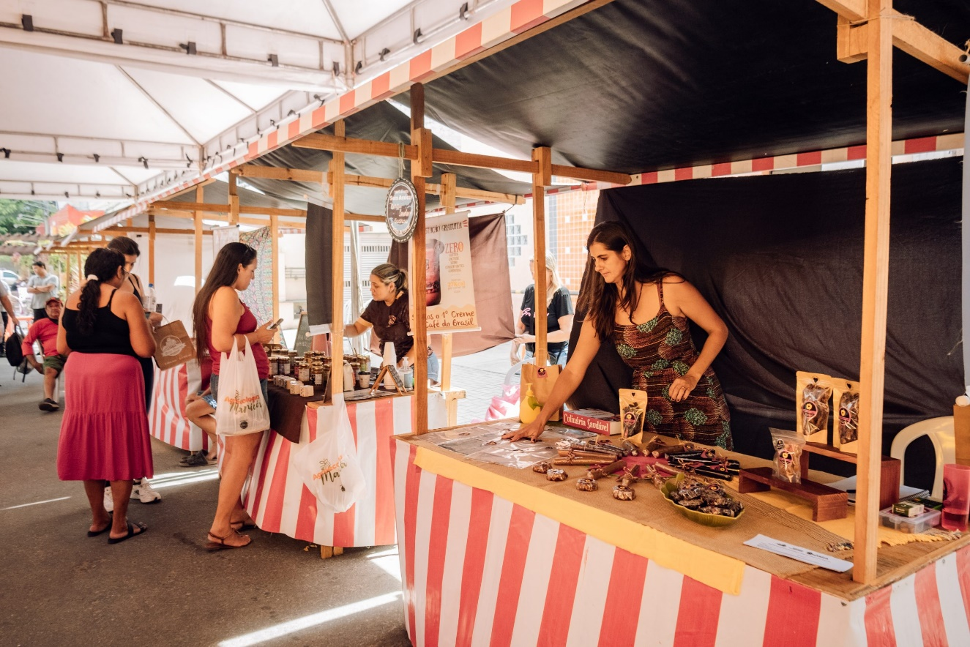
Foto: Gabriel Ferreira
FacebookTwitterLinkedInWhatsAppCopy Link

A Prefeitura de Maricá, por meio da Secretaria de Agricultura, Pecuária, Pesca e Abastecimento, promove neste sábado (20/07), a partir das 8h, a edição da Feira de Agricultura Familiar, em frente ao Centro de Comércio Popular (Cecop), no Centro.
A feira conta com ampla variedade de artesanato, expositores, diversos produtos naturais e orgânicos, fomentando a economia local, além de incentivar a reciclagem, com livros e bolsas de retalhos.
Serviço:
Feira de Agricultura Familiar
Data: Sábado (20/07)
Horário: das 8h às 14h
Local: Rua Juvenal José Bitencourt, número 37, Centro (Cecop)

FONTE: https://maricainfo.com/2024/07/18/feira-de-agricultura-familiar-acontece-neste-neste-sabado-20-em-marica-saiba-mais.html

Feira de Agricultura Familiar acontece neste neste sábado (20) em Maricá; saiba mais!
18 de julho de 20243 visualizações0
Compartilhe!
Neste sábado (20), a Prefeitura de Maricá, através da Secretaria de Agricultura, Pecuária, Pesca e Abastecimento, realizará mais uma edição da Feira de Agricultura Familiar. O evento ocorrerá a partir das 8h em frente ao Centro de Comércio Popular (Cecop), localizado no Centro da cidade.
A feira promete trazer uma ampla variedade de produtos, incluindo artesanato local, produtos naturais e orgânicos, entre outros. Além de oferecer uma oportunidade para os produtores locais comercializarem seus produtos, o evento também incentiva práticas sustentáveis, como a reciclagem, disponibilizando livros e bolsas feitas de retalhos.
Serviço:
Evento: Feira de Agricultura Familiar
Data: Sábado, 20 de julho
Horário: Das 8h às 14h
Local: Rua Juvenal José Bitencourt, número 37, Centro (Cecop)

FONTE: https://odia.ig.com.br/marica/2024/07/6883938-feira-de-agricultura-familiar-acontece-no-proximo-sabado-em-frente-ao-cecop.html
Maricá

Feira de Agricultura Familiar acontece no próximo sábado em frente ao Cecop

Evento conta com grande variedade de artesanato, além de diversos produtos naturais e orgânicos

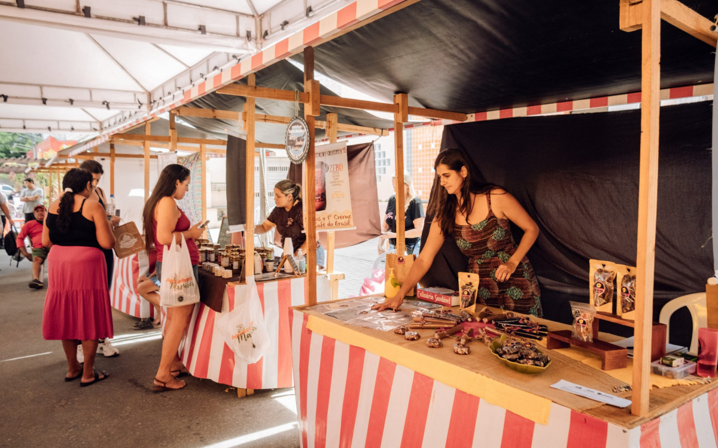
Centro de Agricultura FamiliarFoto: Gabriel Ferreira

O Diaredacao@odia.com.br

Publicado 18/07/2024 12:30
Maricá - A Prefeitura de Maricá, por meio da Secretaria de Agricultura, Pecuária, Pesca e Abastecimento, promove no próximo sábado (20), a partir das 8h, a edição da Feira de Agricultura Familiar, em frente ao Centro de Comércio Popular (Cecop), no Centro.
A feira conta com ampla variedade de artesanato, expositores, diversos produtos naturais e orgânicos, fomentando a economia local, além de incentivar a reciclagem, com livros e bolsas de retalhos.

ARAÇATIBA

FONTE: https://www.marica.rj.gov.br/noticia/feira-agroecologica-estara-neste-sabado-06-07-em-aracatiba/

Feira Agroecológica estará neste sábado (06/07) em Araçatiba

Evento contará com o caminhão do peixe, além de venda de artesanato e produtos orgânicos
sexta-feira, 5 julho 202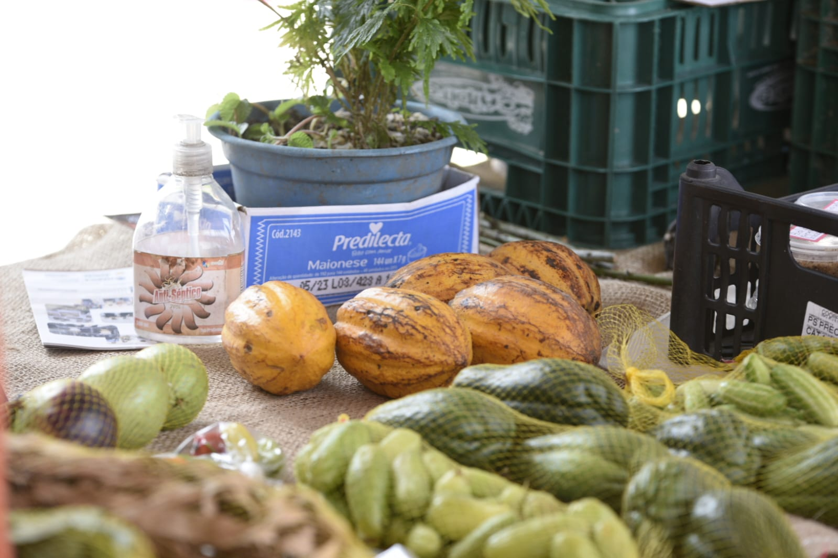4

Foto: Katito Carvalho
A Prefeitura de Maricá, por meio da Secretaria de Agricultura, Pecuária, Pesca e Abastecimento, promove neste sábado (06/07), a partir das 8h, a edição da Feira de Agricultura Familiar e do sábado agroecológico na Praça Agroecológica, em Araçatiba. O contará com venda de artesanato, expositores, gastronomia artesanal, além de diversos produtos orgânicos, fomentando a economia local.

O espaço contará com exposição e venda de diversos produtos hortifrutigranjeiros, bebidas artesanais (licores, cervejas e cachaças), geléias, pães, biscoitos, massas, plantas, artesanatos, além de distribuição de mudas e sementes crioulas, entre outros. O Caminhão do Peixe estará presente na ação com venda de pescados com até 40% de desconto.
Serviço:
Feira de Agricultura Familiar
Data: 06/07
Horário: das 8h às 14h
Local: Praça agroecológica (Araçatiba)

